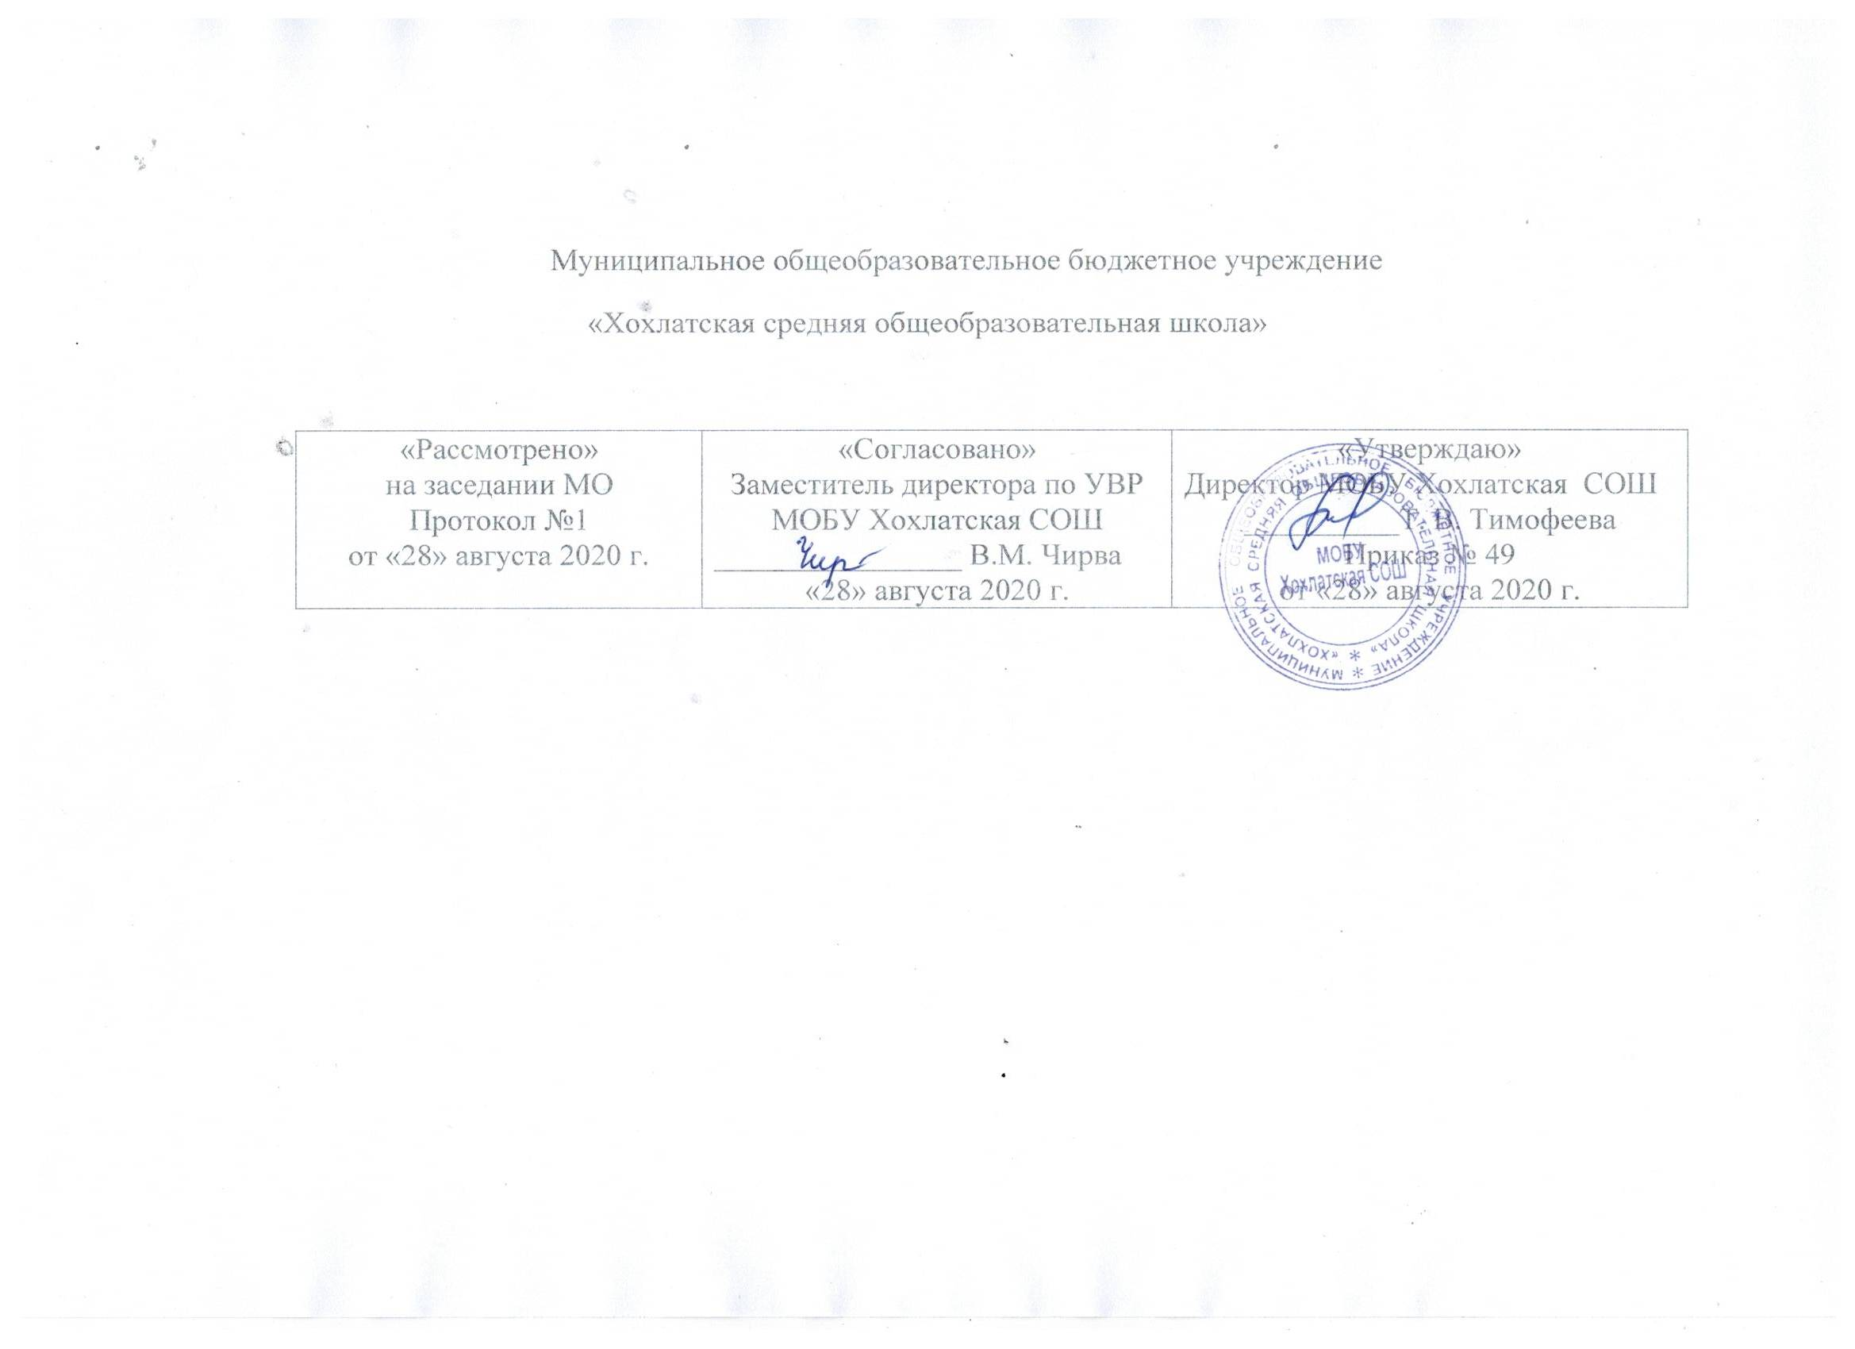

РАБОЧАЯ ПРОГРАММА

по ТЕХНОЛОГИИ

Наименование предмета

для 10 класса

на 2020-2021 учебный год

учитель: Тимофеев Александр Сергеевич

ПОЯСНИТЕЛЬНАЯ ЗАПИСКА

Рабочая программа разработана на основе примерной программы среднего (полного ) общего образования по технологии (базовый уровень) к учебнику Технология.10 – 11класс./ Под ред. В.Д. Симоненко, О.П.Очинин, Н.В.Матяш и др.М.: «Вентана –Граф», 2014г. – 208с.- на основе

- Федерального государственного образовательного стандарта среднего (полного) общего образования, утвержденного Приказом Министерства образования и науки России от 17.05.2012 №413;

-Федеральный закон от 29.12.2012 г. № 273-ФЭ «Об образовании в Российской Федерации»;

**Место предмета в учебном плане**

Согласно Федеральному базисному учебному плану для образовательных учреждений Российской Федерации на изучение технологии в 10 классе отводится  34 часа, из расчета 1 ч. в неделю.

**Требования к уровню подготовки учащихся 8 классов (базовый уровень)**

**Учащиеся должны знать:**

- понятия о профессиях и профессиональной деятельности, сферы трудовой деятельности;

- понятия об интересах, мотивах и ценностях профессионального труда, психофизиологических и психологических ресурсах личности в связи с выбором профессии;

- цели и задачи экономики, место предпринимательства в экономической структуре общества; принципы и формы предпринимательства, источники его финансирования;

- порядок создания предприятий малого бизнеса, организационно-правовые формы,

- чем отличается предпринимательство от других видов экономической деятельности, что такое предпринимательский риск,

- условия прибыльного производства;

- роль менеджмента и маркетинга в деятельности предпринимателей

- кто может быть участником предпринимательской деятельности,

- какие документы дают право на осуществление индивидуальной предпринимательской деятельности.

**Уметь:**

- соотносить свои индивидуальные особенности с требованиями конкретной профессии;

- осуществлять самоанализ развития своей личности;

- анализировать информацию о современных формах и методах хозяйствования в условиях рынка;

- иллюстрировать на конкретных примерах роль предпринимательства в экономической жизни общества;

- выдвигать деловые идеи;

- характеризовать отдельные виды предпринимательской деятельности;

- изучать конъюнктуру рынка, определять себестоимость произведенной продукции, разрабатывать бизнес-план.

- находить необходимые сведения о товарах и услугах, используя различные источники информации;

- распределять обязанности при коллективном выполнении трудового задания;

- решать технологические задачи с применением методов творческой деятельности;

- планировать и организовывать проектную деятельность и процесс труда;

- уточнять и корректировать профессиональные намерения.

**Использовать полученные знания для:**

- повышения активности процесса и результатов своего труда;

- поиска и применения различных источников информации;

- соотнесения планов трудоустройства, получения профессионального образования;

- составления резюме при трудоустройстве.

**Планируемые результаты.**  
  
 Основными результатами освоения учащимися образовательной области «Технология» являются:  
овладение знаниями о влиянии технологий на общественное развитие, о составляющих современного производства товаров и услуг, структуре организаций, нормировании и оплате труда, спросе на рынке труда;

овладение трудовыми и технологическими знаниями и умениями, необходимыми для проектирования и создания продуктов труда в соответствии с их предполагаемыми функциональными и эстетическими свойствами.

**ОСНОВНОЕ СОДЕРЖАНИЕ 10 КЛАСС**

1. **Технология как часть общечеловеческой культуры (12 ч.)**

Основные виды культуры; определение понятия «технология»; определение понятия «технологическая культура»; основные компоненты технологической культуры. Взаимосвязи материальной и духовной культуры; влияния технологий на общественное развитие. Технологии земледелия и животноводства .Технологии ремесленного производства .Технологии индустриального производства. Технологии агропромышленного производства. Арттехнологии. Промышленные технологии и глобальные проблемы человечества.

Практические работы. Подготовка доклада об глобальной проблеме человечества.

1. **Технология в современном мире – 22 часа**

Теоретические сведения. Понятие «культура», виды культуры. Материальная и духовная составляющие культуры, их взаимосвязь. Понятия «технология» и «технологическая культура». Технология как область знания и практическая деятельность человека. Виды промышленных технологий. Технологии непроизводственной сферы и универсальные технологии. Технологические уклады и их основные технические достижения. Технология как часть общечеловеческой культуры, оказывающая влияние на развитие науки, техники, культуры и общественные отношения. Взаимовлияние уровня развития науки, техники, технологий и рынка товаров и услуг. Виды технологий. Характерные осо­бенности техно­логий различных отраслей про­изводственной и непроизводс­твенной сферы. Природоохранные технологии.

Практические работы. Подготовка доклада об интере­сующем открытии в области науки и техники.

**Тематический план**

|  |  |
| --- | --- |
| Разделы программы |  |
| Кол-во часов |
| Технология как часть общечеловеческой культуры | 12 |
| Технологии в современном мире | 22 |
| Итого | 34 |

**Календарно-тематическое планирование по предмету  «Технология»**

**10 класс – базовый уровень (34 часа)**

|  |  |  |  |  |  |  |  |  |
| --- | --- | --- | --- | --- | --- | --- | --- | --- |
| № | Дата | | | Кол-во часов по теме | Тема урока | Требования к уровню подготовки обучающихся | | Домашнее задание |
|  | план | факт | |  |  |  | |  |
| 1 | 2 |  | | 3 | 4 | 7 | |  |
| **Технология как часть общечеловеческой культуры** (12 ч.) | | | | | | | | |
| 1 | 03.09 |  | | 1 | Технологическая культура: её сущность и содержание | Знать: понятия «культура»;  основные виды культуры;  определение понятия «технология»;  определение понятия «технологическая культура»;  Структуру технологических укладов.  Уметь: характеризовать основные компоненты технологической культуры;  приводить примеры взаимосвязи материальной и духовной культуры;  приводить примеры влияния технологий на общественное развитие. | | §1 |
| 2 | 10.09 |  | | 1 | Архаичные технологии | кроссворд | | §2 |
| 3 | 17.09 |  | | 1 | Технологии земледелия и животноводства | оценка работы группы, инд.тест | | §3 |
| 4 | 24.09 |  | | 1 | Технологии ремесленного производства | кроссворд | |  |
| 5 | 01.10 |  | | 1 | Технологии индустриального производства | *история*  письменный опрос-тест | | §3 |
| 6 | 15.10 |  | | 1 | Технологии агропромышленного производства | *география*  оценка практической работы | | §4 |
| 7-8 | 22.1029.10 |  | | 2 | Арттехнологии | решение кроссворда | | подготовить описание игры (на выбор) |
| 9 | 12.11 |  | | 1 | *Повторительно-обобщающий урок по разделу* | Контрольное тестирование | | Запись в тетради |
| 10 | 26.11 |  | | 1 | Виды технологий |  | | Повторение §1-4 |
| 11 | 03.12 |  | | 1 | Промышленные технологии и глобальные проблемы человечества | Практические работы. Подготовка доклада об глобальной проблеме человечества. | | §5.2 |
| **Технологии в современном мире (22 ч.)** | | | | | | | | |
| 12 | 10.12 | |  | 1 | Энергетика и энергоресурсы | устный опрос | стр.41-46,оформить практическую работу | |
| 13 | 17.12 | |  | 1 | Промышленные технологии и транспорт | Фронтальный устный опрос. | Стр. 26-32 | |
| 14 | 24.12 | |  | 1 | Технологии агропромышленного производства | Фронтальный устный опрос. Работа в группах | § 5.1вопр.5-7 | |
| 15-16 | 14.01 | |  | 1 | Сельское хозяйство в системе природопользования | Индивидуальный письменный опрос. Самостоятельная работа в парах | Стр.33-38, принести любые с/х продукты (свеклу, картофель, яблоки и т.д.) для практ. раб. | |
| 17 | 21.01 | |  | 1 | Человек и окружающая среда | *Экология ЛО*  Решение ситуационных задач (работа в группах) | Стр.38-39, ,  оформить доклады | |
| 18 | 28.01 | |  | 1 | *Повторительно-обобщающий урок по теме «Производство, труд и технологии»* | Фронтальный письменный опрос (контрольное тестирование) | Запись в тетради | |
| 19 | 04.02 | |  | 1 | Применение экологически чистых и безотходных производств | *Экология* | Стр.39-44, определения, примеры | |
| 20 | 11.02 | |  | 1 | Рациональное использование водных ресурсов | Тестовая работа. Практическая работа в группах | Стр.44-47, вопр.4-7 на с.48 | |
| 21 | 18.02 | |  | 1 | Использование альтернативных источников энергии | . Практическая работа в группах | Стр.48-52,инд.задание: подготовить сообщения о современных альтернативных источниках энергии | |
| 22 | 25.02 | |  | 1 | Экологическое сознание и экологическая мораль в техногенном мире | Фронтальный письменный опрос- тест | Стр.53-57, вопр.1-4,подготовиться к творческой работе | |
| 23 | 04.03 | |  | 1 | *Повторительно-обобщающий урок по теме «Производство и окружающая среда»* | Письменная работа |  | |
| 24 | 11.03 | |  | 1 | От резца до лазера | Решение ситуационных задач (работа в группах) | Стр.57-58, классификация ТП обработки материалов | |
| 25 | 18.03 | |  | 1 | Современные электротехнологии | Самостоятельная работа | Оформить практическую работу на стр.65;  вопросы и определения  на стр.65 | |
| 26 | 25.03 | |  | 1 | Лучевые технологии | Устный опрос | Стр.66-68 | |
| 27 | 01.04 | |  | 1 | Ультразвуковые технологии | Устный опрос | Стр.68-70, определения | |
| 28 | 15.04 | |  | 1 | Плазменная обработка | Устный опрос | Стр.70-73, вопросы 1-2 на стр.73 | |
| 29 | 22.04 | |  | 1 | Технологии послойного проточипирования | Устный опрос | Стр.73-75, определения | |
| 30 | 29.04 | |  | 1 | Нанотехнологии | Устный опрос | Стр.75-79, вопр. 1-2, на стр.79 | |
| 31 | 06.05 | |  | 1 | Новые принципы организации современного производства | Решение ситуационных задач | Стр.79-81, повторить имена великих изобретателей 19-20 веков. | |
| 32 | 13.05 | |  | 1 | Автоматизация технологических процессов | Выступление на семинаре | Стр.81-86, вопр.1-6 | |
| 33 | 20.05 | |  | 1 | *Повторительно-обобщающий урок по разделу «Перспективные направления развития современных технологий»* | Фронтальный письменный опрос (контрольное тестирование) | Повторение | |
| 34 | 27.05 | |  | 1 | Итоговый урок | Практические работы. Подготовка доклада об интере­сующем открытии в области науки и техники |  | |
| Итого за год  34ч. | | |  |  |  |  |  | |

КРИТЕРИИ И

НОРМЫ ОЦЕНКИ ЗНАНИЙ И УМЕНИЙ ОБУЧАЮЩИХСЯ.

Оценка «5» - ответ не требует дополнений, весь материал изложен в полном объеме. Речь хорошая.

Оценка «4» - в изложении материала допущены незначительные ошибки, неточности.

Оценка «3» - в усвоении и изложении материала имеются существенные пробелы, изложение не самостоятельное

(наводящие вопросы учителя, помощь обучающихся), в ответе имеются существенные ошибки.

Оценка «2» - основное содержание материала по вопросу не раскрыто.

**Литература**

1. Примерная программа среднего (полного) общего образования по технологии (базовый уровень). Сайт МО РФ: www.mon.gov.ru.
2. Программы общеобразовательных учреждений. Технология. 1-4 кл., 5-11 кл. – М.: Просвещение, 2006.
3. Сборник нормативных документов. Технология. / Сост. Э.Д. Днепров, А.Г. Аркадьев. – М.: Дрофа, 2008
4. Симоненко В.Д., Матяш Н.В. Основы технологической культуры: Книга для учителя. М.: Вентана-Графф,
5. Технология. Базовый уровень: 10 - 11 классы: учебник для учащихся общеобразовательных  учреждений / В.Д. Симоненко, О.П. Очинин, Н.В. Матяш; под ред. В.Д. Симоненко. – М.: «Вентана-Граф»
6. Технология.10-11 классы. Рабочие программы, элективные курсы. Методическое пособие / Сос.: Л.Н. Бобровская, Е.А. Сапрыкина, Т.В.Озерова.-2–е изд., стереотип.-М.:Издательство «Глобус»
7. Технология.Творческие проекты: организация работы / авт.-сост. А.В. Жадаева, А.В. Пяткова.- Волгоград:  Учитель,
8. Технология. 5-11 классы. Проектная деятельность на уроках: планирование, конспекты уроков, творческие проекты, рабочая тетрадь для учащихся / авт.- сост. Н.А. Пономарева.- Волгоград: Учитель,